Числові ряди.
І. Поняття числового ряду.
Розглянемо нескінченну числову послідовність 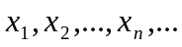. Складений з її елементів вираз
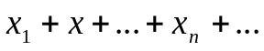 (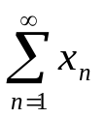) (1)
називається числовим рядом, де 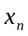- загальний член ряду, виражений як функція номера (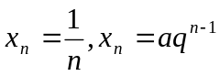). Складемо з елементів ряду такі суми, які називаються частковими:
Означення. Числовий ряд називається збіжним, якщо скінченна границя послідовності його часткових сум – ця границя називається сумою ряду (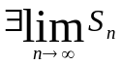), в протилежному випадку ряд називається розбіжним (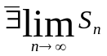 або 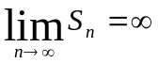).
Приклад 1. 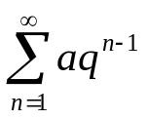. 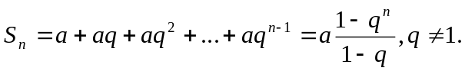
Розглянемо 4 випадки:
1) 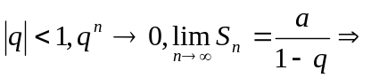ряд збіжний;
2) 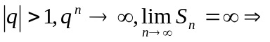ряд розбіжний;
3) 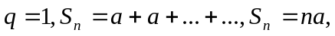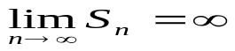,  ряд розбіжний;
4) границі, 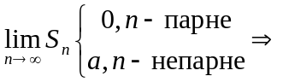 ряд розбіжний.
Тобто, нескінченна геометрична прогресія збігається тоді і тільки тоді, коли 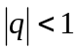.
Приклад 2. 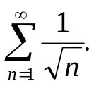
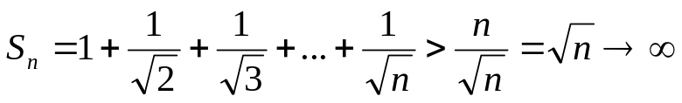. ряд розбіжний.
Властивості числових рядів
Т1. Збіжність ряду не порушується, якщо всі члени ряду помножити на одне й те саме число 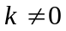, причому 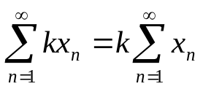. Твердження очевидне, якщо розглянути 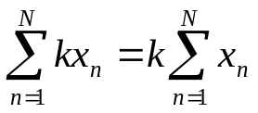 і перейти до 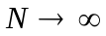.

Т2. Сума (різниця) двох збіжних рядів є ряд збіжний, причому 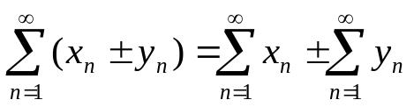(2). Дійсно, так як, для скінченного N: 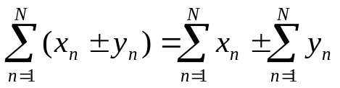, то при 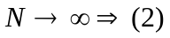.
Якщо ряд (1) збіжний, то 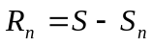 називається n-тим залишком ряду, 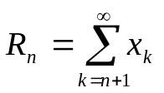,
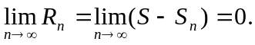
Якщо в ряді 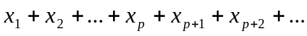 відкинути скінченне число перших р членів, то отримаємо ряд 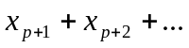, який збігається або розбігається одночасно з початковим рядом. Наслідок: при дослідженні ряду на збіжність можна ігнорувати скінченне число його членів.

Необхідна ознака збіжності ряду.
Т.3 Якщо ряд (1) збіжний, то його n-тий член при необмеженому зростанні прямує до нуля 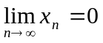.
Розглянемо часткові суми
Звідси маємо 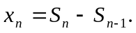
Оскільки ряд збіжний, то 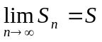 і 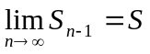, отже, .
Наслідок. Якщо n-тий член ряду при 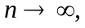 не прямує до 0, то ряд розбіжний.
1) 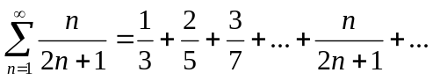 ; 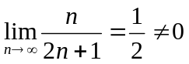 , ряд розбіжний;
2)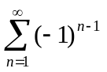розбіжний, бо не 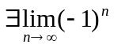.

Розглянемо гармонічний ряд 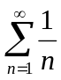, він – розбіжний, хоча 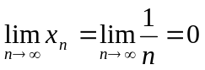.
Доведемо цей факт.
Візьмемо суму 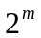 членів ряду і згрупуємо наступним чином:
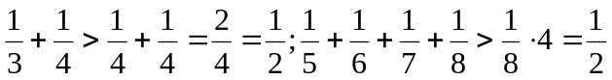 , кількість дужок (m-1) і кожна 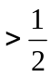, кожна дужка містить відповідно2, 2², 2³, 2^{m-1} членів, отже 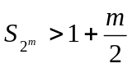, при 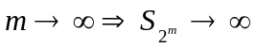 ряд розбіжний.

Критерій Коші збіжності числового ряду
Питання про збіжність ряду, за означенням, еквівалентне питанню про збіжність послідовності часткових сум, тобто 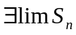, тому сформулюємо критерій збіжності Коші.
Т.4. Для того, щоб ряд (1) збігався 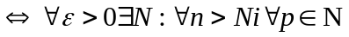
Доведення аналогічне доведенню критерія Коші для послідовностей.
Для гармонічного ряду 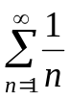маємо:
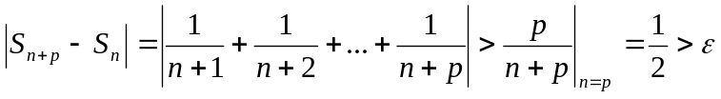, для 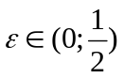 і, отже, ряд розбіжний.
II.Додатні числові ряди.
Розглянемо ряди 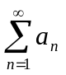, всі члени яких невід’ємні
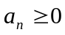, 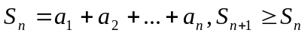.
Критерій збіжності додатного числового ряду.

Для того, щоб ряд з додатними членами був збіжним необхідно і достатньо, щоб 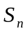була обмежена зверху.
Ознаки збіжності додатних рядів.

1.Ознака порівняння рядів.
Якщо члени ряду (1) додатні (невід’ємні) і не перевищують відповідних членів збіжного ряду 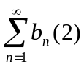, тобто 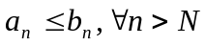, то ряд (1) збіжний, розбіжність (1) викликає розбіжність (2).
Доведення. Нехай 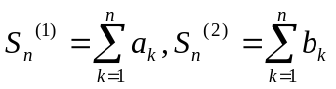
Оскільки ряд (2) збіжний, то , оскільки 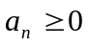, то зростає при збільшенні n, але не більше 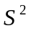, а зростаюча обмежена послідовність має границю.
Необмеженість 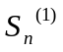 викликає необмеженість 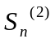 і ряд (2) – розбіжний.
Приклад: 1) 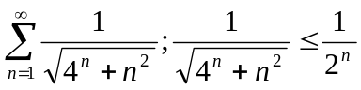- збіжний;
2) 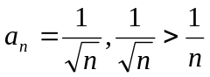, 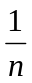- розбіжний 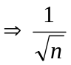розбіжний.
2. Ознака збіжності Даламбера (1717-1783).
Нехай всі члени ряду 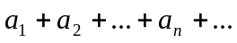 додатні і 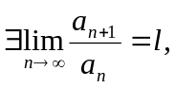 тоді при умові
1) 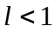 - ряд збіжний
2) 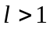 - розбіжний
3) 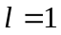 - ознака відповіді не дає.
Доведення: 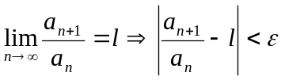 при достатньо великому 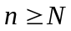, 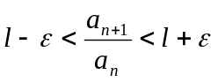 при .
Розглянемо 3 випадки: 1) і візьмемо , що 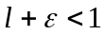.
Покладемо 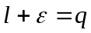, тоді 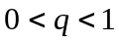, 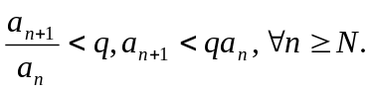При 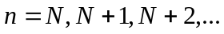 будемо мати низку нерівностей і члени ряду будуть менше членів геометричної прогресії 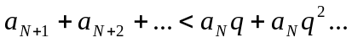
При ряд збігається, а за ознакою порівняння збігається ряд 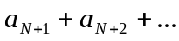, отже, і вихідний ряд.
2) 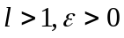 таке, що 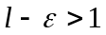 і 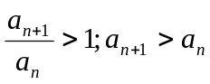 при члени зростають і не прямують до 0, а прямують до .
3)при на прикладах показується, що ряд як збігається, так і розбігається.
Приклади: Дослідити на збіжність ряди
1) 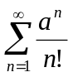.
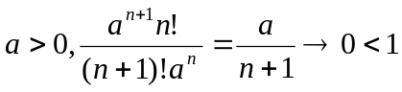 (при ), ряд - збіжний.
2) 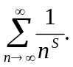 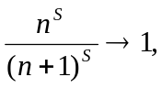 відповіді немає. Це узагальнений гармонічний ряд, збігається при 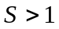і розбігається при 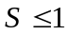, при 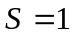 маємо гармонічний ряд.

3)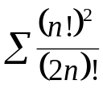.
Застосуємо ознаку д’Аламбера
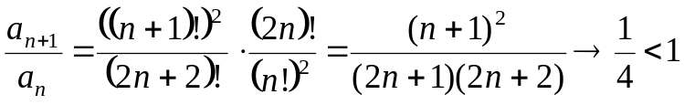, а тому ряд збіжний.

3. Ознака Коші.
Якщо ряд строго додатній: 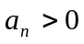 і 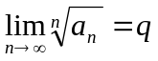, то при 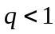ряд збіжний, 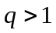 ряд розбіжний, при 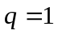 - невідомо.

Приклад 1. 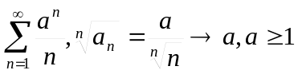- розбіжний, 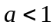 - збіжний.

(Узагальнена радикальна ознака Коші)
Для ряду 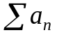 позначимо 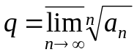, тоді: якщо 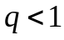, то ряд - збіжний; якщо 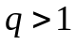, то ряд - розбіжний.

Застосуємо одержану ознаку. Знайдемо вказану верхню границю.
Приклад 2. 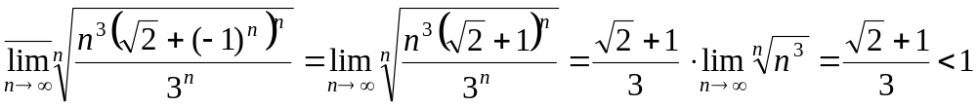 а тому ряд збіжний.
Приклад 3. 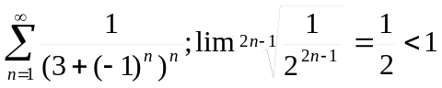 збіжний.

4. Ознака порівняння із степенем.

Якщо при 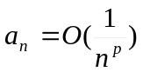, то при 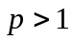 ряд (1) збігається, при 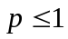 - розбігається.
Приклад. 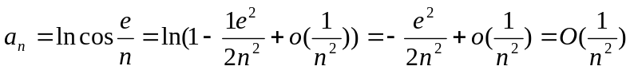 - ряд збігається, 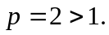
5. Ознака Раабе.
Якщо ряд (1) додатній строго і 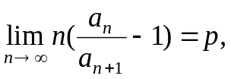то при ряд - збіжний, при 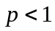 - розбіжний, 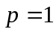 - ? 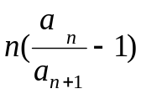 - послідовність Раабе.
ІІІ. Ряди з довільними членами.
Розглянемо ряди, частина членів яких додатна, частина – від’ємна, частина дорівнює нулю. Частинний випадок такого ряду – ряд Лейбніца – це ряд вигляду: , або 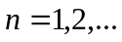 (1)
(тут два поруч члени мають протилежні знаки)
Теорема Лейбніца. Якщо модулі членів ряду (1) монотонно спадають: 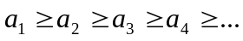 при зростанні n, і n-тий член ряду прямує до 0, 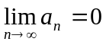, то ряд збігається і 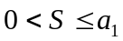.
Доведення: Візьмемо суму 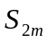 членів.
, то 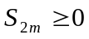
Якщо 2m зростає, то не спадає (додаються невід’ємні доданки)
Представимо в іншому вигляді:
Звідси 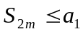 і є монотонно зростаючою і обмеженою послідовністю і 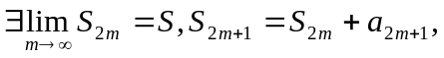 а 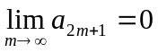 і 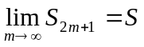, тобто при парному n=2m та непарному n=2m+1 існує одна границя і ряд збіжний.
Приклад. 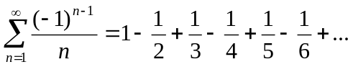 збіжний, виконується т. Лейбніца.
Наслідок.
Якщо знакозмінний ряд підмінити його частковою сумою, то похибка від його абсолютної величини не перевищує першого з відкинутих членів.
Для ряду 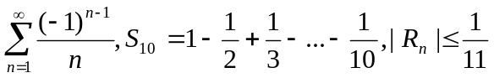
Оскільки для збіжності знакозмінного ряду перевірка загальної умови збіжності ряду є непростою (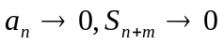), то почнемо з випадків, коли збіжність ряду зводиться до збіжності додатного ряду.
IV. Абсолютно і умовно збіжні ряди.
О.1. Ряд називається абсолютно збіжним, якщо збігається ряд 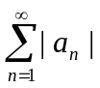.
При дослідженні рядів на абсолютну збіжність використовуємо ознаки збіжності для рядів з невід’ємними членами.
Т.1. Із збіжності ряду випливає збіжність .
Доведення. Використаємо критерій Коші. Треба довести, що 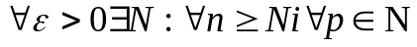 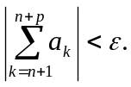 Фіксуємо 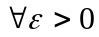. Із збіжності випливає 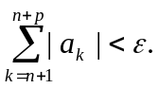 Із критерія Коші та нерівності 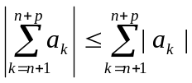 випливає збіжність .
Покажемо, що твердження, зворотне до теореми 1 не має місця.
Для цього достатньо розглянути такий ряд: 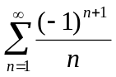
Ряд збігається за ознакою Лейбніца:
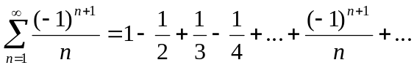;
З теорії послідовностей ми знаходили границю такої послідовності: 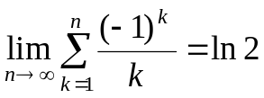 а це означає збіжність вказаного ряду.
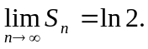
Як слідує з збіжності степеневого ряду ряд, що складається з модулів 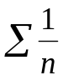 є розбіжним.

О.2. Ряд 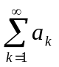 називається умовно збіжним, якщо цей ряд збіжний, а ряд із модулів 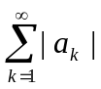 - розбіжний.
Приклад. 1) 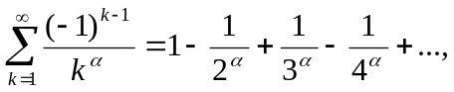 де 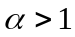. Ряд збігається абсолютно, бо при збігається ряд 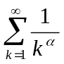.
Ознаки Абеля і Діріхле
Розглянемо ряд
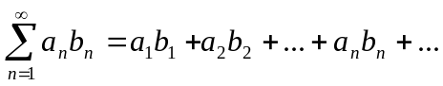, (1)
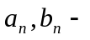дві послідовності дійсних чисел.
Ознака Абеля.
Якщо ряд 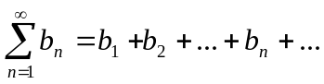 збігається, а числа утворюють монотонну і обмежену послідовність 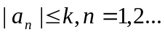, то ряд збіжний.
Ознака Діріхле-Абеля.
Якщо часткові суми ряда 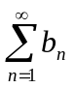обмежені 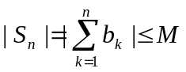, 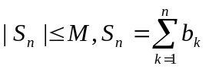, а числа утворюють монотонну послідовність, що прямує до 0: , то ряд збіжний.
Ознака Лейбніца є частковий випадок цієї ознаки при 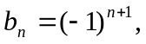ряд 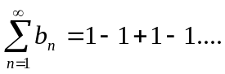має обмежену послідовність часткових сум.
Приклад 1. 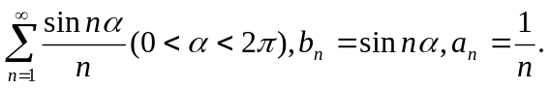
Обчислимо часткові суми ряда 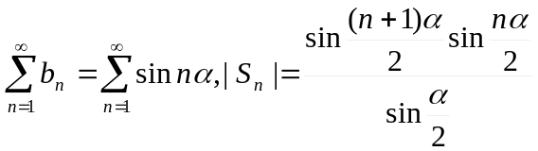
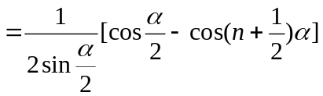, тобто обмежена, а послідовність 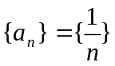 не зростаюча і нескінченно мала, тобто за ознакою Діріхле-Абеля – ряд збіжний.
Приклад 2. 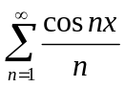. Оскільки 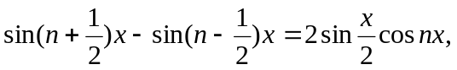 просумуємо співвідношення по 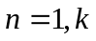, матимемо: 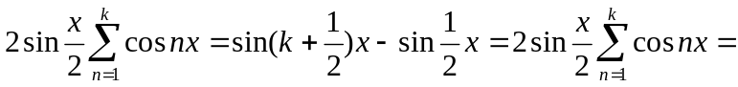
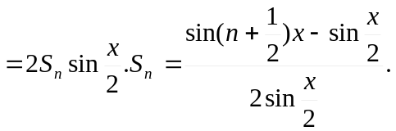
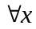 не кратного 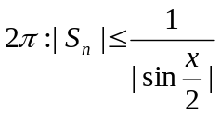. Ряд збігається для не кратного , якщо х кратне , то ряд перетворюється в гармонічний і розбігається.

